## 微生物群落在深海热液硫化烟囱体由活跃转换为非活跃状态过程中的演替模式

**Microbial succession during the transition from active to inactive stages of deep-sea hydrothermal vent sulfide chimneys**

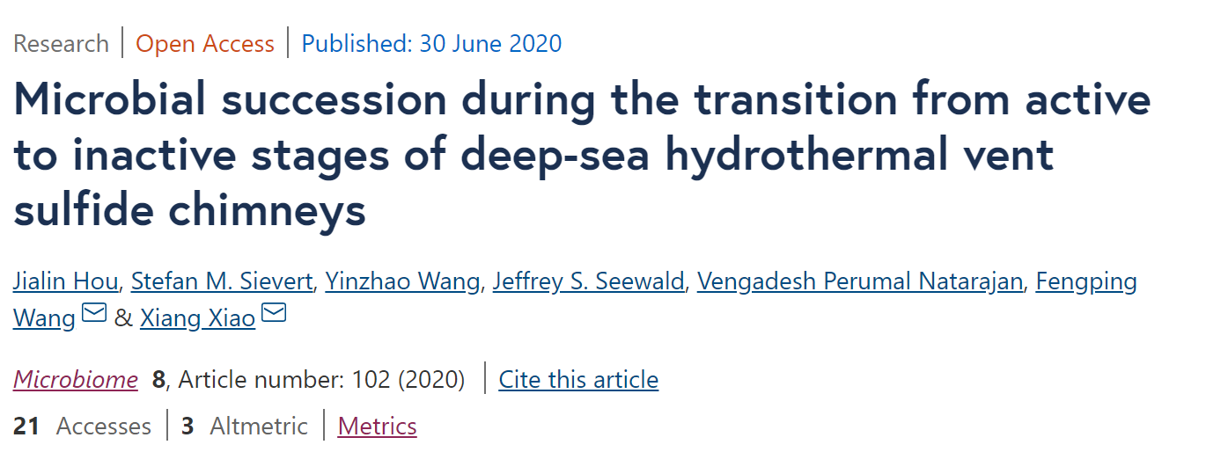

**期刊：**Microbiome [IF 11.607]

发表日期：2020年6月30日

DOI: <https://doi.org/10.1186/s40168-020-00851-8>

原位链接：https://microbiomejournal.biomedcentral.com/articles/10.1186/s40168-020-00851-8

通讯作者：王风平1，4，5，肖湘1，5

第一作者：侯佳林1

合作作者： Stefan M. Sievert 2，王寅炤1，Jeff S. Seewald 3，Vengadesh Perumal Natarajan 1

**主要单位：**

**1 中国，上海交通大学，生命科学技术学院，微生物代谢国家重点实验室，代谢发育科学国际联合实验室**

**2 美国，Woods Hole 海洋研究所，生物系**

**3 美国，Woods Hole 海洋研究所，海洋化学与地化系**

**4 中国，上海交通大学，海洋学院**

**5 中国，南方海洋科学与工程广东省实验室（珠海）**

## 摘要

深海热液喷口是由化能自养微生物维持的生态系统，具有极高的生产力和生物多样性。喷发超高温热液的硫化烟囱体是该生态系统的典型代表性特征。之前已有研究关注活跃烟囱体和熄灭时间长达千年的非活跃烟囱体中的微生物类群，但是对短期内熄灭的烟囱体却鲜有报道，此外我们对于微生物群落在烟囱体由活跃状态转换至非活跃状态过程中的演替模式也了解甚少。在本研究中，我们基于宏基因组学技术对两个来自东太平洋9°-10°N热液区域的硫化烟囱体样本进行了全面的比较分析，其中L-vent烟囱体处于活跃喷发状态，而另一个非活跃的M-vent烟囱体在大约7年之前已确认熄灭。来自全长16S rRNA基因和173个高质量宏基因组拼接基因组（Metagenome-Assembled Genome, MAG）的证据显示，具有反硝化潜能的硫/氢气氧化Campylobacteria 和 Aquificae作为初级生产者在活跃的L-vent烟囱体中占据主导地位，它们通过还原性三羧酸循环途径（rTCA）进行碳固定。而在近期熄灭的M-vent烟囱体中，异养细菌如Delta-/Beta-/Alphaproteobacteria 和 Bacteroidetes处于优势地位，**Gammaproteobacteria被推测可以通过耦合金属硫化物/铁的氧化和硝酸盐还原过程产生能量，并利用卡尔文循环（CBB）进行碳固定。进一步的分析还显示一支具有独特系统发育地位的Nitrospirae具有耦合金属硫化物氧化和氧气/亚硝酸盐/硫酸盐还原的潜能，更重要的是它们很可能可以作为一种标志微生物指示其所栖息的烟囱体正处于熄灭后的早期阶段。**

## 主要结果

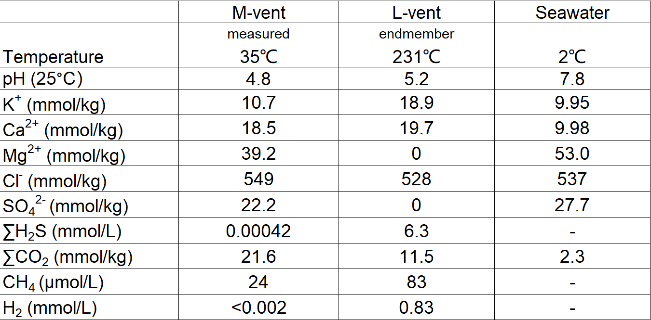

**表1 活跃L-vent与短期非活跃M-vent 烟囱体所喷发热液的地化特征**

活跃的L-vent与短期非活跃的M-vent 所喷发的热液具有显著差异的温度和化学组成，其中L-vent所喷发的热液高达231℃，富含大量的氢气和溶解态硫化物（分别为6.3 和 0.83 mM），而从非活跃的M-vent所喷发的热液仅有35℃，且溶解态硫化物仅有0.00042 mM，氢气浓度低于检测极限。

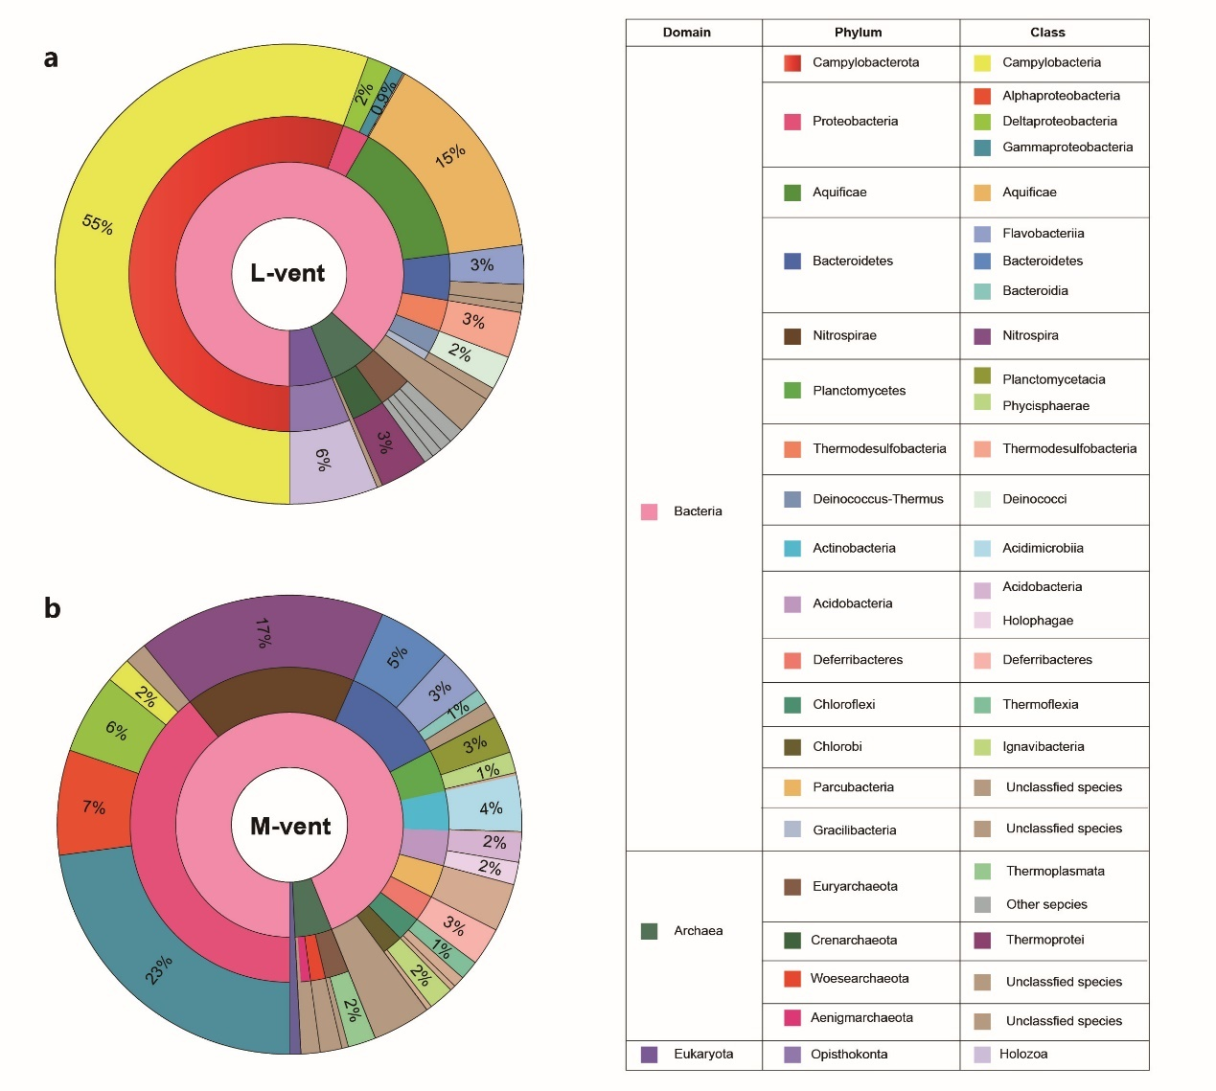

**图1 活跃L-vent与短期非活跃M-vent烟囱体中微生物群落的物种多样性**

来自活跃L-vent烟囱体的微生物群落主要由Campylobacteria (属于Campylobacterota门，之前归为变形门Epsilon-变形菌纲)组成（图1a），其丰度高达55.4%。其次为Aquificae（14.7%），Chlorobi (4.7%), Thermodesulfobacteria (3.2%) 和 Deinococcus-Thermus (2.4%)。 而短期熄灭的非活跃M-vent烟囱体具有完全不同的群落结构（图1b），其中Gammaproteobacteria 占有22.9%， 其次为Nitrospirae（17.3%），Alpha- 和 Deltaproteobacteria (分别为7.4% and 5.6%)。

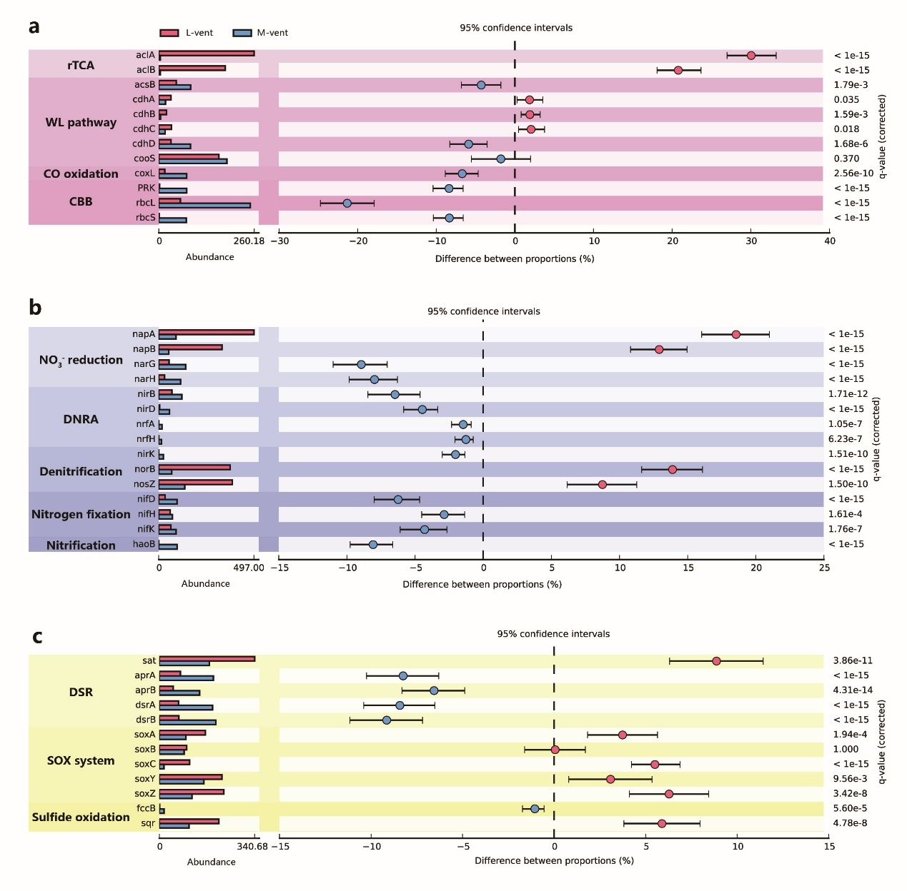

**图2 活跃L-vent 与短期非活跃M-vent烟囱体中参与微生物碳，氮，硫代谢的关键功能基因丰度的比较**

**碳固定（图2a）**

相对于短期非活跃的M-vent烟囱体，参与rTCA碳固定途径的关键酶ATP-citrate lyase (*aclA/B*)在活跃的L-vent中具有显著更高的丰度（p value < 0.05），且其大部分属于Campylobacteria 和 Aquifica。然而参与CBB循环的关键酶 ribulose-bisphosphate carboxylase and phosphoribulokinase (*rbcL/S* 和 *PRK*) 却具有相对更低的丰度，且大部分被归为Gammaproteobacteria。WL途径 (Wood–Ljungdahl pathway) 的关键酶acetyl-CoA decarbonylase/synthase 复合体中古菌和细菌类型delta亚基（*chdD* 和 *acsB*）在非活跃的M-vent中丰度更高，而其它的alpha, beta, epsilon亚基（*cdhA/C/B*）在活跃的L-vent中更加丰富。

**氮代谢（图2b）**

膜结合硝酸盐还原酶（*narG/H*）在短期非活跃的M-vent烟囱体中具有相对更高的丰度，其中43%的*narG* 来自Alphaproteobacteria。而周质硝酸盐还原酶（*napA/B*）在活跃的L-vent烟囱体中更加丰富，且98%的*napA* 被归为Campylobacteria 和 Aquificae。除了硝酸盐还原酶之外，其它参与异化硝酸盐还原（dissimilatory nitrate reduction to ammonia, DNRA）催化酶的编码基因，如*nirB/D*, *nrfH/A*在非活跃的M-vent中丰度更高。而参与反硝化作用的*norB*和*nosZ* 等编码基因在活跃的L-vent中更加丰富，且绝大多数来自于Campylobacteria 和 Aquificae。氮固定酶的编码基因*nifD/K/H*在短期非活跃的M-vent样本中更加富集，其中43%的*nifH* 属于Nitrospirae。

**硫代谢（图2c）**

参与异化硫酸盐还原（dissimilatory sulfate reduction, DSR）的关键酶*aprA/B*和*dsrA/B*在短期非活跃的M-vent中更加丰富，且大部分属于Gamma-和Deltaproteobacteria。进一步的系统发育分析显示来自Gammapeoteobacteria的*dsrA*基因都被鉴定为氧化类型，可能反向介导硫氧化过程，而那些归为Deltaproteobacteria和Nitrospirae则都为还原类型。在活跃的L-vent中，几乎所有的*dsrA* 基因都被归为还原类型，且都来自Deltaproteobacteria，Archaeoglobus 和Acidobacteria。对于Sox硫氧化系统，其大部分催化酶的编码基因soxA/C/X/Y/Z在活跃的L-vent中更加丰富，系统发育结果显示其关键酶编码基因*SoxB*在活跃烟囱体中大部分来自Campylobacteria 和 Aquificae，而在非活跃烟囱体M-vent中被归为Gamma- 和 Alphaproteobacteria。硫氧化基因sulfide-quinone oxidoreductase (*sqr*) 具有与SoxB类似的分类和分布情况。

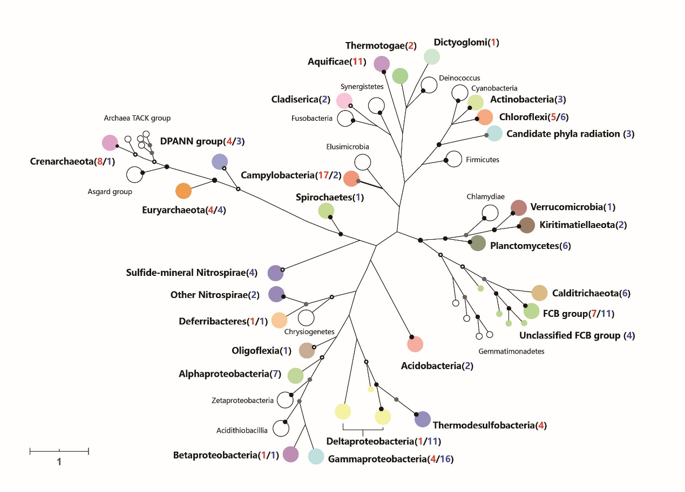**图3 173个来自于活跃的L-vent和短期非活跃M-vent高质量MAG的系统发育分类结果**

基于37个通用单拷贝保守蛋白序列，173个高质量MAG（71个来自L-vent，102个来自M-vent）被归类于超过20个门，其中包括许多候选细菌门和一些暂时没有可培养种的分类单元，如DPANN和candidate phyla radiation (CPR)。对于活跃的L-vent，11个MAG被归类于Aquficae门，17个MAG属于Camplyobacteria，此外还有Thermodesulfobacteria　(4 MAGs)，Chloroflexi (5 MAGs), FCB group (7 MAGs), Gammaproteobacteria (4 MAGs)，Thermotogae (2 MAGs)，Euryarchaeota（4 MAGs），Crenarchaeota（8 MAGs）和DPANN（4 MAGs）。在短期非活跃的M-vent中，16个MAG被划分为Gammaproteobacteria，11个MAGs归类为Deltaproteobacteria，其他还包括FCB group (11 MAGs), Calditrichaeota (6 MAGs), Alphaproteobacteria (7 MAGs), Nitrospirae (6 MAGs), PVC group (9 MAGs)， Acidobacteria (4 MAGs) 和CPR (3 MAGs)。

在6个来自于非活跃M-vent烟囱体的Nitrospirae MAG中，其中有4个与另外5个来自于其他非活跃烟囱体和海底地下硫化物（subseafloor massive sulfides, SMS）的MAG在系统发育树上聚成一枝，具有相对独特的系统发育地位，被命名为 ”sulfide mineral” clade，剩余的2个MAG与该枝具有相对较远的系统发育距离。

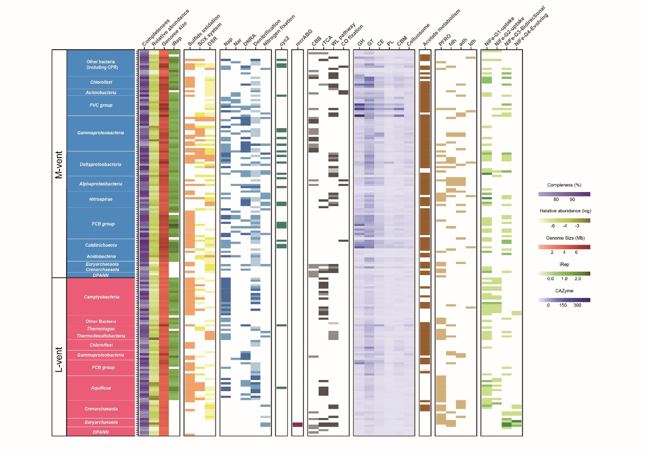

**图4 173个来自于活跃的L-vent和短期非活跃M-vent高质量MAG的基因组特征和代谢潜能**

基于基因组的注释结果，在活跃的L-vent烟囱体中绝大多数Campylobacteria和Aquificae 很可能是具有反硝化能力的硫/氢气氧化细菌，并可以通过rTCA途径固定CO2。而Thermodesulfobacteria具有还原多种硫化物的代谢潜能，并且与其有具有硫歧化能力的分离种具有相似的基因组特征。此外2个Euryarchaeota 的MAG种包含有完整的methyl coenzyme M reductase (*mcrA/B/G*) 和3/4类型的氢酶编码基因，暗示其可能参与甲烷代谢。其他的主要微生物类群，如Chloroflexi 和FCB group，都具有大量的参与碳水化合物降解的基因（CAZyme）和硝酸盐呼吸编码基因，说明它们很可能是有机异养代谢类群。

在短期非活跃的M-vent烟囱体中，主导的Gammaproteobacteria很可能是化能自养硫氧化细菌，可以利用硝酸盐作为电子受体（DNRA）并通过CBB途径固碳。值得注意的是，其大部分MAG中都包含*cyc2*基因，且与电自养微生物Ca. Tenderia electrophaga（同属Gammaproteobacteria） 具有相近的系统发育关系。Deltaproteobacteria是M-vent中主要的微生物类群之一，具有硫酸盐还原能力，推测其可以通过WL途径和DNRA降解多种类型的碳水化合物。除了Deltaproteobacteria以外，其他的类群主要为硝酸盐呼吸异养细菌，包括FCB group, PVC group, Calditrichaeota, Alphaproteobacteria, Chloroflexi 和Actinobacteria，因为大量的碳水化合物降解相关（CAZyme）和参与DNRA的基因在它们的基因组中被广泛地发现。此外，个别细菌的基因组中还编码carbon monoxide dehydrogenase (*coxM/L/S*) ，且其在系统发育上属于有潜能的FormII/BMS类型。而M-vent中的Euryarchaeota属于异养硫酸盐还原古菌。

之前提到的具有独特系统发育地位的 “sulfide mineral”clade Nitrospirae （包括4个来自于M-vent，另外5个来自于其它非活跃烟囱体和SMS），其都具有硫酸盐还原，WL途径，亚硝酸盐呼吸以及氮固定的潜能。更重要的是，除了基因小，缺失硫氧化途径等特点以外，其中的大部分MAG基因族还编码有*cyc2* 基因，这一点明显的不同于其它Nitrospirae类群，说明“sulfide mineral”clade Nitrospirae 具有独特的基因组特征和代谢特征。

## 讨论

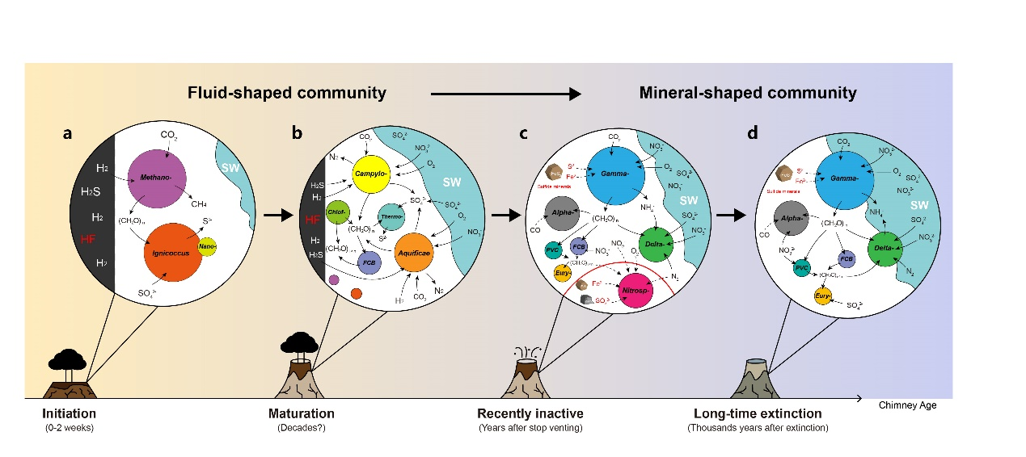

**图5 热液硫化烟囱体在形成，成熟，短期非活跃和长时间熄灭状态转换过程中基因组水平的微生物群落演替模式图**

由于海底热液喷口状态的不可预测性，持续跟踪调查同一个烟囱体从初始形成到完全熄灭过程中微生物群落的演替状态是几乎不可能的。因此，在本研究报道了第一个已知精确熄灭（大约7年）时间的短期非活跃热液烟囱体M-vent的宏基因组，以及另一个来自相同热液区域的活跃烟囱体L-vent的宏基因组，这对于我们理解微生物在烟囱体由活跃转变至熄灭状态的演替过程有着十分重要的意义。此外，从两个烟囱体样本中重建的173个高质量MAG使我们对这些尚未培养的热液微生物的代谢特征和生态功能有了新的认识。在总结了本文的研究结果和之前关于热液硫化烟囱体微生物群落以及原位或模拟培养的的调查研究，我们提出了一个热液烟囱体微生物群落的概念性演替模式：**在一个典型的热液硫化烟囱从初始形成到完全熄灭的过程中，栖息在其中的微生物由一个依靠喷发热液中电子供体所维持的“热液驱动型”的群落逐渐转换为由来自固体矿物电子供体所支持的“矿物驱动型”群落（图5）。**

**“热液驱动型”微生物群落**

基于之前原位或者模拟培养的结果，一些超嗜热微生物可以在极短的时间内（<14天）定殖在初始形成的烟囱体中，主要包括Methanocaldococcus和Ignicoccus species，以及后者的寄生性微生物Nanoarchaeum。在本研究中，这些可能的早期定殖微生物同样在活跃的L-vent烟囱体中被发现，基因组分析显示它们可能分别参与甲烷代谢和硫酸盐还原过程。**考虑到L-vent充足的氢气和还原性硫化物，这些早期定殖微生物很可能仍然存在于活跃的烟囱体内层，并且在烟囱体成熟后持续地贡献它们地初级生产力 (图5a)**。

随着烟囱体不断发展成熟，随着海水氧化逐渐累积的矿物沉降颗粒使得微生物可以生存的空间，氧化还原度以及热力学梯度都大大被拓展。嗜热的Aquificae和嗜热/温的Campylobacteria经常在活跃烟囱体的外表面定殖并且形成浓密的菌席。在该过程中，喷发热液中的氢气和还原性硫化物是它们赖以生存的电子供体，而来自海水的氧气和硝酸盐则作为电子受体。**因此，在硫化烟囱体由初始形成到逐渐成熟的过程中，热液的化学组成在很大程度上影响了初始微生物的定殖以及后续微生物群落的形成（图5b）。**

**“矿物驱动型”微生物群落**

在烟囱体由活跃状态转变为非活跃状态的过程中，微生群群落的组成，代谢潜能和生态功能同时也发生了巨大的变化。首先，随热液消失而逐渐降低的温度是微生群群落的主导微生物类型由嗜热菌逐渐变化为嗜中温菌最后完全为嗜冷菌。这从活跃烟囱体与长时间熄灭（>1000年）的烟囱体的微生物群落结构就可以看出。**虽然本研究中所关注的M-vent仅仅熄灭7年左右，其微生物群落多样性与那些长时间熄灭的烟囱体高度相似，这说明微生物的演替过程在热液熄灭后的很短一段时间内就已经产生，并且在数千年的时间尺度内保持相对稳定。**

除温度以外，丰富的还原性物质，主要是氢气和硫化氢，也会伴随着热液活动减弱而逐渐消失。因此这就是另一个重要的原因促使微生物群落在热液熄灭过程中发生物种和功能上的演替，它们的能源物质（电子供体）的来源逐渐由热液转移至构成烟囱体本身的矿物。在这一过程中，Gammaproteobacteria逐步取代Campylobacteria and Aquificae作为整个热液生态系统的初级生产者，它们普遍的硫/铁氧化潜能说明来自矿物的固体还原性硫化物和金属矿物很可能使其可以利用的电子供体，已经分离的近缘铁氧化菌种和已证实的电自养菌群同样也支持了这种可能性。因此，矿物利用型Gammaproteobacteria很可能在维持热液生态系统在烟囱体熄灭后数千年时间内仍旧保持稳定的过程中发挥重要功能。除了Gammaproteobacteria以外，*cyc2* 也在短期非活跃M-vent烟囱体中许多其他的物种中被发现，暗示金属硫化物的氧化能力对于栖息在熄灭烟囱体的微生物群落来说是十分普遍的。

Nitrospirae在短期非活跃的M-vent样本中占有17.3%，该类群在之前的热液烟囱体研究中几乎没有作为主要的微生物类群被报道过。唯一例外的是Meier等人的研究中报道了一个年轻的熄灭烟囱(0 ± 160年)和另一个更老的熄灭烟囱（~2,093年）中Nitrospirae分别占据83%和38%。系统发育结果显示来自M-vent与Meier研究中年轻的烟囱体中的主要Nitospirae类群具有相似系统发育关系，同属于一支相对独特的 “sulfide mineral” 类群，且不同于那些来自Meier研究中相对更老的烟囱体。**因此，这些特殊的 “sulfide mineral” clade Nitrospirae 很可能仅仅存在于烟囱体熄灭的早期阶段，这也就是说它们可以作为标志微生物用来指示那些处于短期熄灭的烟囱体。**更重要的是，大部分的 “sulfide mineral” clade Nitrospirae 基因组中都含有*cyc2* 基因，这一点不同其他的Nitrospirae，说明它们具有利用金属硫化物作为电子供体的潜能。此外，“sulfide mineral”clade中同样包括来自于SMS的Nitrospirae基因组，说明短期非活跃的热液烟囱与SMS很可能具有一些共有的环境特征，而未完全被浸入海水所氧化的金属硫化矿物可能就是其中之一。**因此，金属硫化矿物的利用可能是“sulfide mineral”clade Nitrospirae可以在短期非活跃烟囱体中生存的关键因素，它们随着烟囱体被海水氧化程度的加深而消失，而氧化程度则与烟囱体年龄直接相关，但同样会受到当地矿物和地质特征的影响。**

## 结论

本研究中，一个熄灭7年的非活跃烟囱体样本与另一个来自相同热液区域的活跃烟囱体样本基于宏基因组技术进行了全面的比较分析。两者具有完全不同的微生物群落组成结构和能量代谢特征，说明在热液活动逐渐消失的过程中微生物群落的演替过程在很大程度上主要由能源物质从热液到矿物的转变所驱动。**基于研究结果，微生物群落在热液消失的数年内逐渐由“热液驱动型”演替至“矿物驱动型”，并在这之后的数千年时间内保持相对稳定。此外，我们进一步发现了一支独特的“sulfide mineral”Nitrospirae 可以作为短期熄灭烟囱体的标志性微生物。当然，更多的样本和进一步的实验验证需要证实这些Nitrospirae类群在热液演替过程中的生态意义以及利用还原性硫化矿物作为能源的具体机制。**